To One Another (서로에게) 에서 함께 사역에 참여해주실 회원을 모집 합니다.

모집대상
- 대학생들, 대학 졸업생 및 취업 준비생, 신입 직장인, 젊고 자기 분야에서 활동하고 있는 전문직장인들
- 미혼자, 기혼자
- 연령: ~ 18 - 39세

사역하실 내용
- 아직 믿지 않는 자들 (성경에 의문이 있거나, 하나님의 존재 여부 및 하나님의 사랑을 체험하지 못한자)
- 교회에 다니고 믿음 생활을 하고 있으나 성경과 하나님이 우리의 삶에 나타나심 그리고 하나님에 대한 질문이 있는 분들
- 진심으로 믿지 않는 자들이 하나님을 알 수 있도록 다리 역할을 해주고 싶은 분들
- 서로 삶을 (교제를 통해) 나누면서 자신의 생활과 믿음을 연결하고 하나님을 공동체로 깊이 알아가며 하나님과 깊은 관계를 갖으며 자라길 원하는 분들
To One Another (서로에게) 에서 함께 사역에 참여해주실 회원을 모집 합니다.

모집대상
- 대학생들, 대학 졸업생 및 취업 준비생, 신입 직장인, 젊고 자기 분야에서 활동하고 있는 전문직장인들
- 미혼자, 기혼자
- 연령: ~ 18 - 39세

사역하실 내용
- 아직 믿지 않는 자들 (성경에 의문이 있거나, 하나님의 존재 여부 및 하나님의 사랑을 체험하지 못한자)
- 교회에 다니고 믿음 생활을 하고 있으나 성경과 하나님이 우리의 삶에 나타나심 그리고 하나님에 대한 질문이 있는 분들
- 진심으로 믿지 않는 자들이 하나님을 알 수 있도록 다리 역할을 해주고 싶은 분들
- 서로 삶을 (교제를 통해) 나누면서 자신의 생활과 믿음을 연결하고 하나님을 공동체로 깊이 알아가며 하나님과 깊은 관계를 갖으며 자라길 원하는 분들

Come and Belong

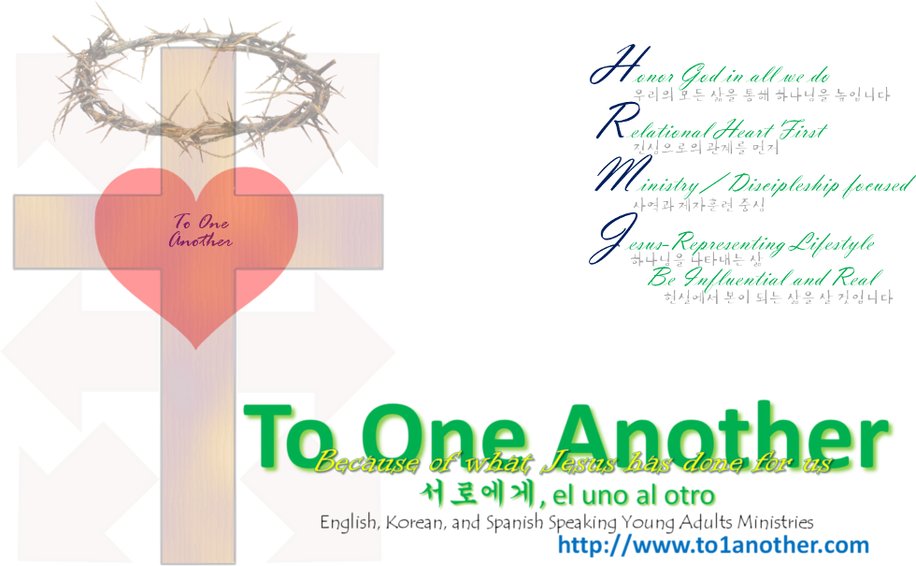

Join us

Come and Belong

Join us

